Нетехническое Резюме
АО «Алтыналмас»
Юридический адрес: Республика Казахстан, г. Алматы, Площадь Республики д.15 БИН 950 640 000 810
Директор департамента Охраны окружающей среды АО «АК Алтыналмас» ‒ Бақтығали Абырой Аманұлы
Контакты +7 (7273) 500-200 E_mail: info@altynalmas.kz

В непосредственной близости к ГОК «Пустынное» АО «АК Алтыналмас» отсутствуют жилые массивы, промышленные предприятия, лесные массивы, сельскохозяйственные угодья, транспортные магистрали, селитебные территории, зоны рекреационного назначения, а также территории заповедников, ООПТ, объекты культурного наследия (музеи, памятники архитектуры), санаторно-курортные учреждения и дома отдыха. Пересечение с какими-либо объектами инфраструктуры не наблюдается.
Расстояние до ближайшего населённого пункта — железнодорожной станции Акжайдак — составляет 15,8 км. Месторождение золотосодержащих руд «Пустынное» административно расположено в Актогайском районе Карагандинской области, на удалении 80,6 км к востоку от г. Балхаш и 15,8 км к северо-востоку от железнодорожной станции Акжайдак железнодорожной ветки Балхаш – Актогай.

Рисунок 6.1 Карта-схема предприятия с нанесенным на нее источниками выбросов загрязняющих веществ в атмосферу
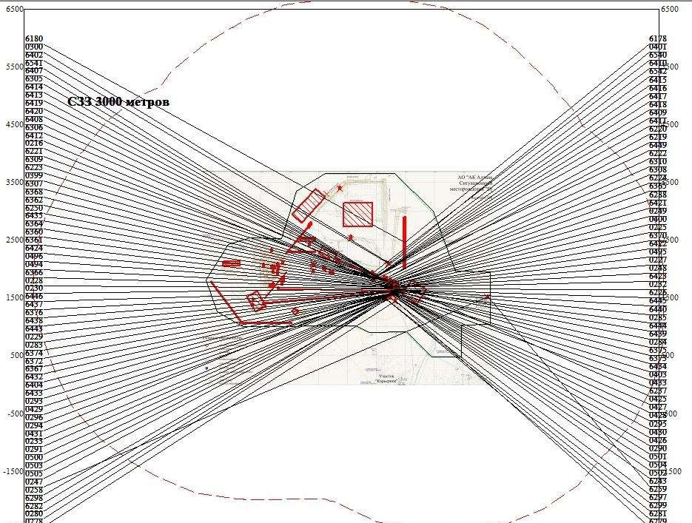

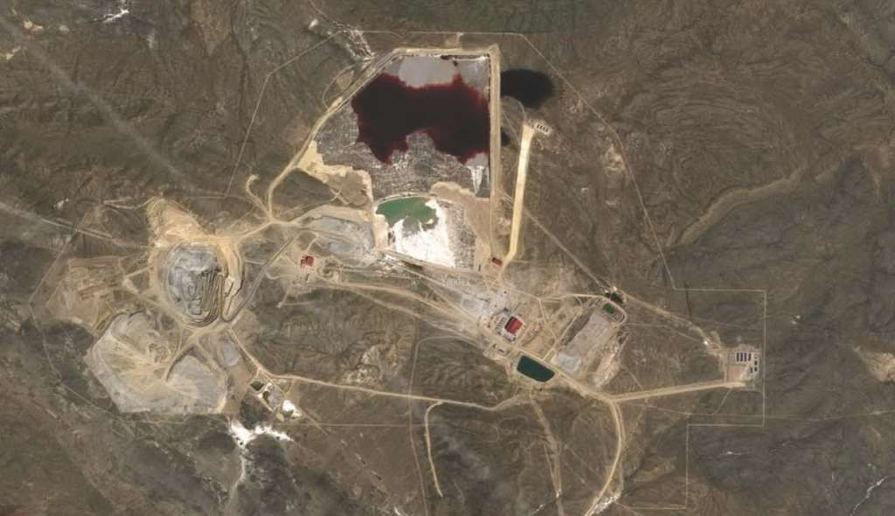

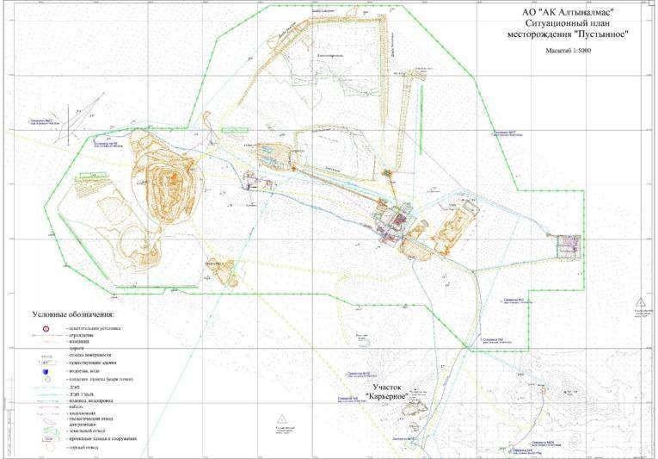

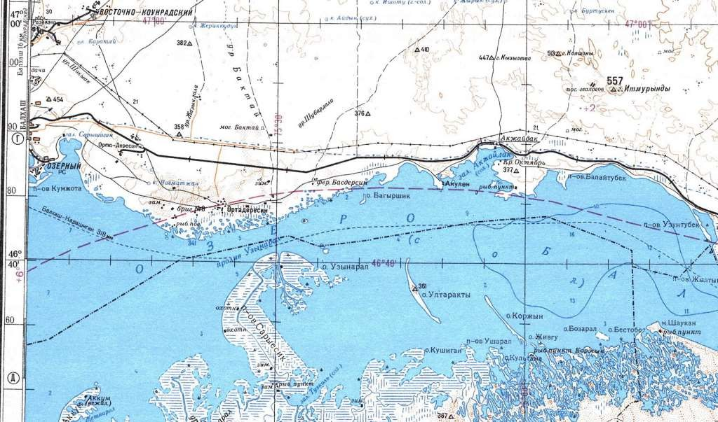

1.3. Источники и масштабы расчетного химического загрязнения.
Расчет проведен на УПРЗА ЭРА НПП "Логос-Плюс", Новосибирск
Расчет выполнен ТОО «Экологический центр инновации и реинжиниринга».
Расчет величин приземных концентраций загрязняющих веществ в атмосферном воздухе (ПДК) проведен в соответствии с РНД 211.2.01.01-97 «Методика расчета концентраций в атмосферном воздухе вредных веществ, содержащихся в выбросах предприятий». Алматы, 1997 г.
Сведения о фоновом загрязнении отсутствуют, в связи с тем, что в Актогайском районе Карагандинской области наблюдение за состоянием атмосферного воздуха филиал РГП «Казгидромет» не проводит согласно письму №27-01-06/611 от 04.06.2023 г. (см.Приложение)
Расчеты загрязнения атмосферы проводились по максимально возможным выбросам вредных веществ, при максимальной загрузке технологического оборудования с учетом коэффициента одновременности работы оборудования. В качестве исходного периода рассматривается 2026 год (существующее положение).
Санитарно-эпидемиологические требования к санитарно-защитным зонам объектов, являющихся объектами воздействия на среду обитания и здоровье человека» (утверждённых приказом и.о. Министра здравоохранения Республики Казахстан от 11 января 2022 года № ҚР ДСМ-2), а также санитарно-эпидемиологическому заключению № KZ03VBZ00058004 от 08.10.2024 г. (Приложение), промышленная площадка месторождения относится к 1 классу опасности производственных объектов с размером СЗЗ – 3000 метров.
Согласно п. 43 (параграф 1) СП от 11.01.2022 г.: для групп объектов одного субъекта, объединенных в территориальный промышленный комплекс, устанавливается единый расчетный и окончательно установленный размер СЗЗ с учетом суммарных выбросов

загрязняющих веществ в атмосферный воздух и физического воздействия объектов, входящих в территориальный промышленный комплекс. Окончательный размер СЗЗ всей территории (промышленной площадки) объекта принимается по максимальному размеру СЗЗ.
Таким образом, для АО «АК Алтыналмас» устанавливается единая СЗЗ в размере 3000 метров.
Расчеты концентраций ЗВ были проведены для основного технологического оборудования на максимальный период режима работы предприятия, когда наблюдается наибольшая его нагрузка.
Расчеты рассеивания выбросов загрязняющих веществ произведены на период максимальных выбросов и от двигателей передвижных источников.
Расчёт максимальных приземных концентраций произведен для АО «АК Алтыналмас» 11 веществ из 19 выбрасываемых и 3 вещества, обладающие эффектом суммарного вредного воздействия, по остальным загрязняющим веществам нецелесообразен, так как См <0.05 долей ПДК.
Результаты расчета величин приземных концентраций представлены в сводной таблице результатов расчётов рассеивания загрязняющих веществ.

